Министерство образования Республики Беларусь

Главное управление по образованию Витебского облисполкома

Отдел по образованию администрации Октябрьского района г. Витебска

Государственное учреждение образования

«Средняя школа № 30 г. Витебска»

**IX республиканский конкурс**

**на лучший проект по организации шестого школьного дня**

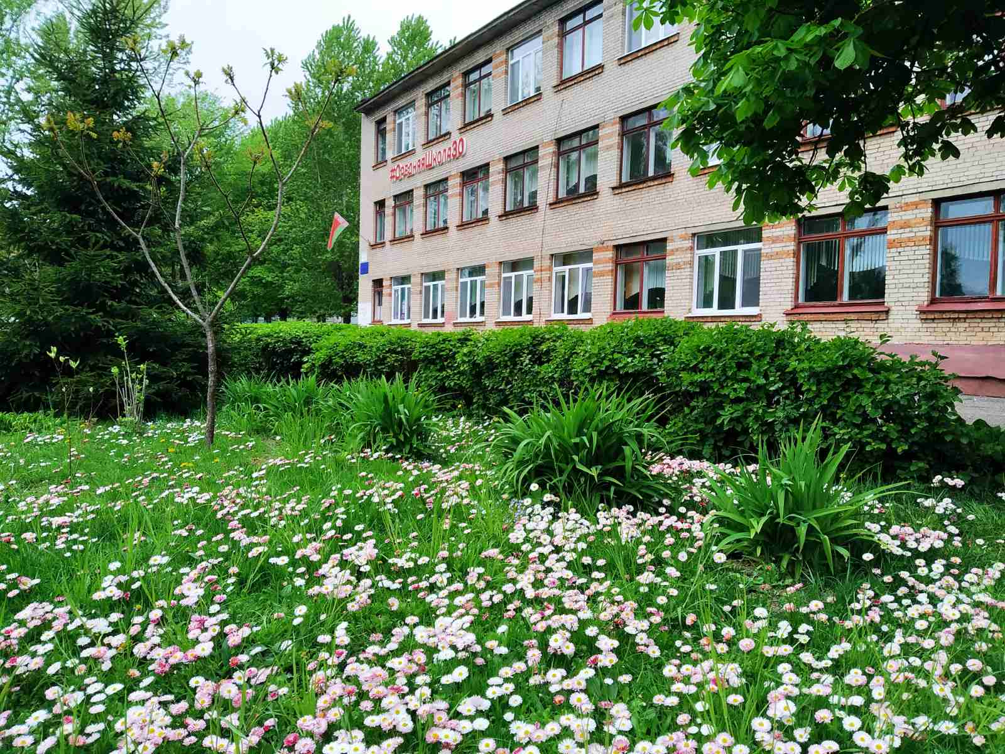

**ПРОЕКТ «Субботний калейдоскоп»»**

Автор:

Витебск, 2023

Моложавая Алла Юрьевна,

педагог-организатор

Витебск, 2023